*Федеральное государственное бюджетное образовательное учреждение* *высшего образования*

|  |  |
| --- | --- |
| **Gerb-BMSTU_01** | ***«Московский государственный технический университет  имени Н.Э. Баумана***  ***(национальный исследовательский университет)»***  ***(МГТУ им. Н.Э. Баумана)*** |

ФАКУЛЬТЕТ \_\_\_\_ИНФОРМАТИКА И СИСТЕМЫ УПРАВЛЕНИЯ\_\_\_\_\_\_\_\_

КАФЕДРА \_\_\_\_\_\_Компьютерные Системы и сети (ИУ6)\_\_\_\_\_\_\_\_\_\_\_

**Отчет**

**по лабораторной работе № 5**

**Название лабораторной работы:** Матрицы

**Дисциплина:** Основы программирования

Студент гр. ИУ6-12Б **\_\_\_\_\_\_\_\_\_\_\_\_\_\_\_\_\_\_ \_\_\_\_\_\_\_\_\_\_\_\_\_\_\_\_\_\_\_**

(Подпись, дата) (И.О. Фамилия)

Преподаватель  **\_\_\_\_\_\_\_\_\_\_\_\_\_\_\_\_\_\_ \_\_\_\_\_\_\_\_\_\_\_\_\_\_\_\_\_\_**

(Подпись, дата) (И.О. Фамилия)

Москва, 2019

**ВАРИАНТ II**

**Условие:**

Решить поставленную задачу, используя средства управления вводом/выводом. Дан массив символов размером 3\*12. Вывести массив на экран в виде трех фрагментов, расположив соответствующие части строк вертикально:

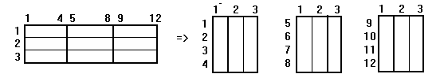

**Схема алгоритма:**

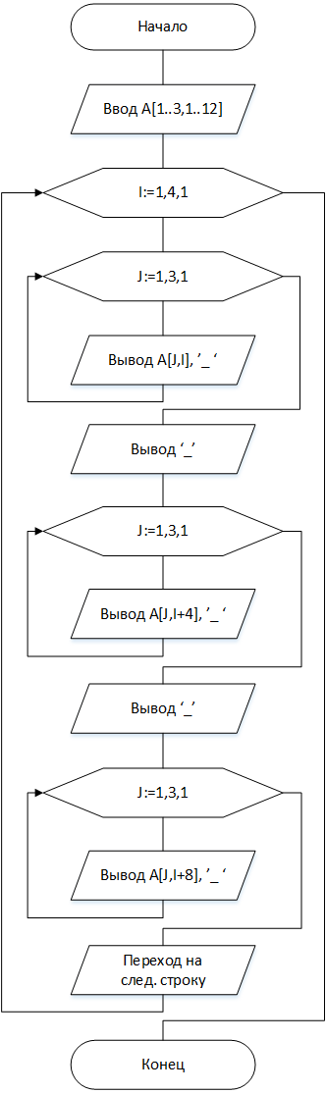

**Текст программы:**

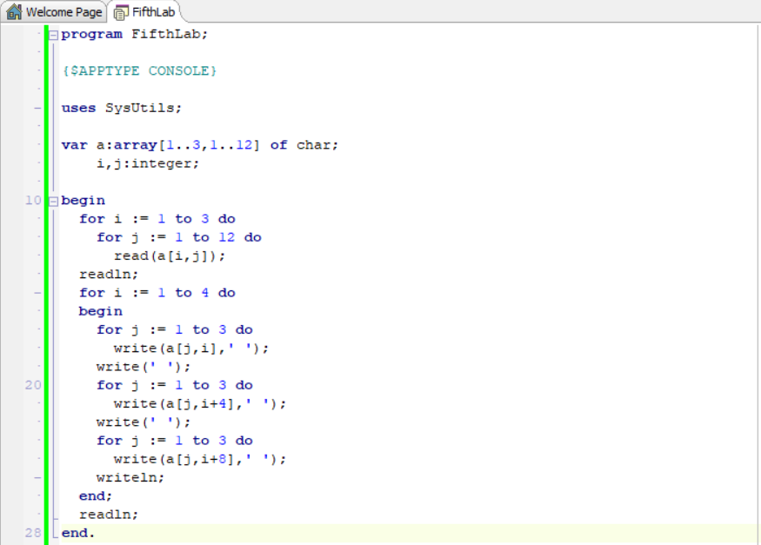

**Тесты:**

|  |  |  |
| --- | --- | --- |
| Исходные данные | Ожидаемый результат | Полученный результат |
| qwertyuiopas  dfghjklzxcvb  nmqwertyuiop | q d n t j e o x u  w f m y k r p c i  e g q u l t a v o  r h w i z y s b p | q d n t j e o x u  w f m y k r p c i  e g q u l t a v o  r h w i z y s b p |
| 111111111111  222222222222  333333333333 | 1 2 3 1 2 3 1 2 3  1 2 3 1 2 3 1 2 3  1 2 3 1 2 3 1 2 3  1 2 3 1 2 3 1 2 3 | 1 2 3 1 2 3 1 2 3  1 2 3 1 2 3 1 2 3  1 2 3 1 2 3 1 2 3  1 2 3 1 2 3 1 2 3 |

**Вывод:**

Получены навыки работы с матрицами.